Elément de cours : Exemple
L'élément de cours “Exemple” est un simple texte qui apparaît marqué explicitement comme un exemple.
Par ce marquage explicite, on fait accepter à l'élève un à priori : le contenu de ce paragraphe est contextualisé. Il n'a qu'une valeur locale et non générale. Lorsque les notions sont simples, il est facile d'exprimer différemment le concept général et l'échantillon. Malgré ces précautions, tous les élèves n'arrivent pas à décoder la “portée” de l'énoncé.

Rendu sur un cours
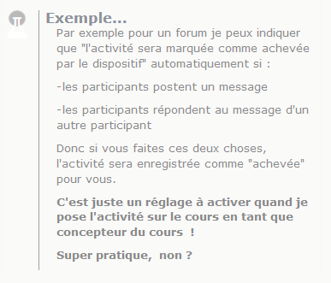

Configuration du formulaire

Généraux
- Sélectionner “Exemple” dans le type d'étiquette.
- Le nom de l'élément s'affiche par défaut. (Chaque élément de cours son nom propre).
- Saisissez le texte que vous voulez voir apparaître sur le cours.

Réglages courants

Restreindre la disponibilité
- La ressource élément de cours choisie peut être accessible en fonction d'une date précise, d'une note obtenue (à une autre activité, par exemple), d'un profil d'utilisateur, d'un groupe d'un groupement ou d'un jeu de restriction imbriquées.

Achèvement d'activité
- A activer si vous voulez vous assurer que les étudiants ont bien pris note du ou des exemple(s) proposé(s).
Index guide d'utilisation & guide pédagogique éléments de cours

